LADA Granta лифтбек  исполнение ''Luxe''  1.6 л 16-кл. (106 л.с.), 5МТ  комплектация 21917-A2-F00 СЕРЕБРИСТАЯ | 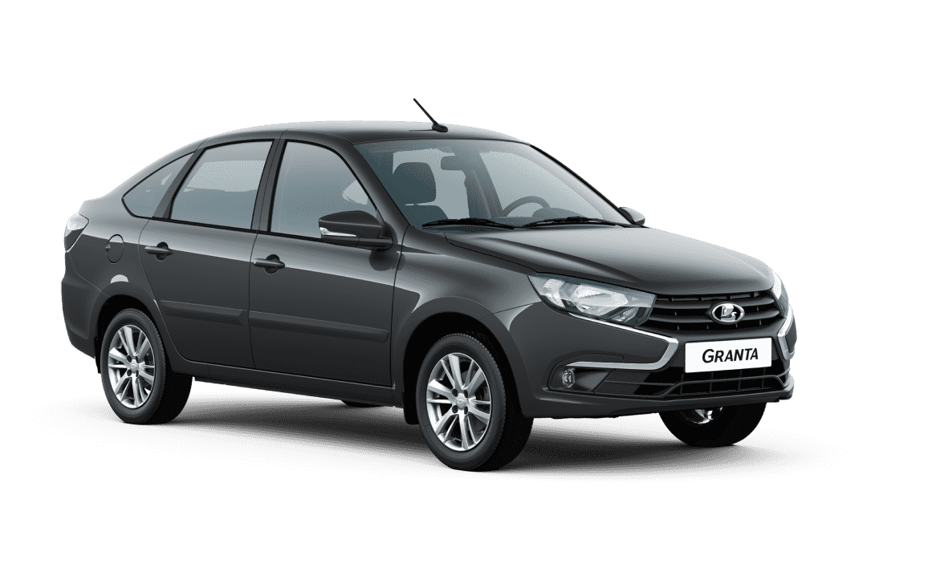
Основные базовые опции
- Подушка безопасности водителя
- Подушка безопасности переднего пассажира
- Подголовники задних сидений 2 шт.
- Крепления для детских сидений ISOFIX
- Блокировка задних дверей от открывания детьми
- Иммобилайзер
- Охранная сигнализация
- Система экстренного оповещения ЭРА-ГЛОНАСС
- Дневные ходовые огни
- Противотуманные фары
- Антиблокировочная система с электронным распределением тормозных сил (ABS, EBD)
- Система вспомогательного торможения (BAS)
- Бортовой компьютер
- Подсказчик переключения передач в комбинации приборов
- Заднее сиденье с раскладкой в пропорции 60/40
- Противосолнечный козырек пассажира с зеркалом
- Розетка 12V на центральной консоли
- Электроусилитель рулевого управления
- Регулируемая по высоте рулевая колонка
- Регулировка ремней безопасности передних сидений по высоте
- Сиденье водителя с регулировкой по высоте
- Воздушный фильтр салона
- Центральный замок с дистанционным управлением
- Складной ключ
- Электростеклоподъемники передних дверей

Стоимость автомобиля | 915 500 руб.
Дополнительное оборудование
Антикорозийная обработка- 13 500 руб.
Коврики салона и багажника 2 050 руб
Подогрев двигателя 220V - 5 110 руб
Защита картера – 3 150 руб
Итоговая стоимость 939 310 руб.
Тел: 8-(34542) 6-78-21

